Чарушин Ф.Д.,
студент 4 курса факультета естествознания, математики и информатики
Нижнетагильский государственный социально-педагогический институт, (филиал) ФГБОУ ВО «Российский государственный профессионально-педагогический университет»
Россия, Нижний Тагил
Разработка 3D-модели компьютерного стола
Аннотация
3D-моделирование это создание трехмерной модели выбранного объекта по примерным чертежам. Для создание таких объектов используются специальное программное обеспечение такие как, 3ds Max, Blender, Maya. 3D объекты также необходимы в создании персонажей, сцен, логотипов, фотообработки.
Ключевые слова: 3D-моделирование, таблица, рендеринг, 3D, blender, сцена.

Charushin F.D.,
4th year student of the Faculty of Natural Science, Mathematics and Informatics
Nizhny Tagil State Social and Pedagogical Institute, (branch) of FSBEI VO "Russian State Professional and Pedagogical University".
Russia, Nizhny Tagil
Development of 3D-model of a computer desk
Abstract
3D-modeling is the creation of a three-dimensional model of a selected object according to approximate drawings. To create such objects special software such as 3ds Max, Blender, Maya are used. 3D objects are also necessary in the creation of characters, scenes, logos, photo processing.
Keywords: 3D-modeling, table, rendering, 3D, blender, scene.

В настоящее время 3D-моделирование является очень важным процессом в современной компьютерной графике. Качественное создание моделей в 3D-моделировании позволяет нам увидеть размер, внешний вид, форму и другие свойства создаваемого объекта. Поэтому целью нашей работы будет создание реалистичной модели компьютерного стола с наличием мелких деталей и объектов.
Постановка задачи: разработать 3D-модель компьютерного стола, на котором будут находится различные объекты и наложить текстуры.
Требования к данной модели:
- отобразить основные свойства объектов;
- описать процесс создания моделей;
- текстурирование.
Для начала создадим новый файл в Blender. Добавим основу стола, нажав Shift + A, выберите «Mesh», а затем «Cube». Изменим размеры куба, перейдя в режим редактирования (Tab), выберем все вершины (A), затем изменим размеры с помощью клавиши S. Добавим ножки стола, выбрав нижнюю грань куба в режиме редактирования, затем нажмите E, затем Z для вытягивания грани вниз и создания ножек.
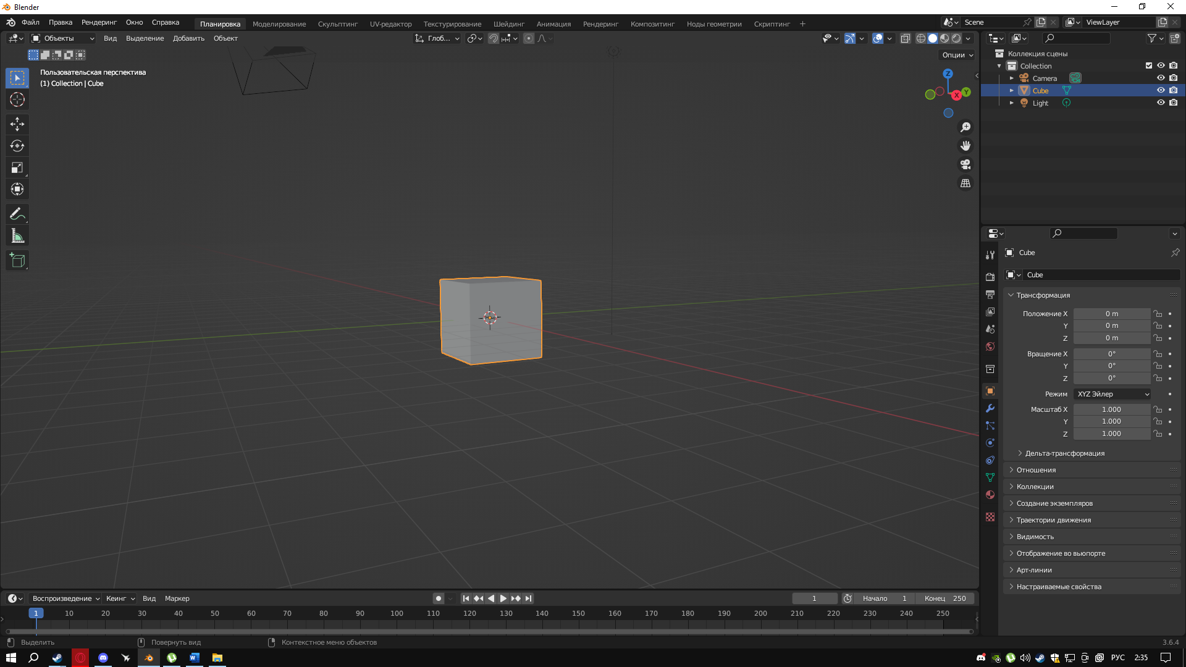
Рис.1. Меш объект «Куб»
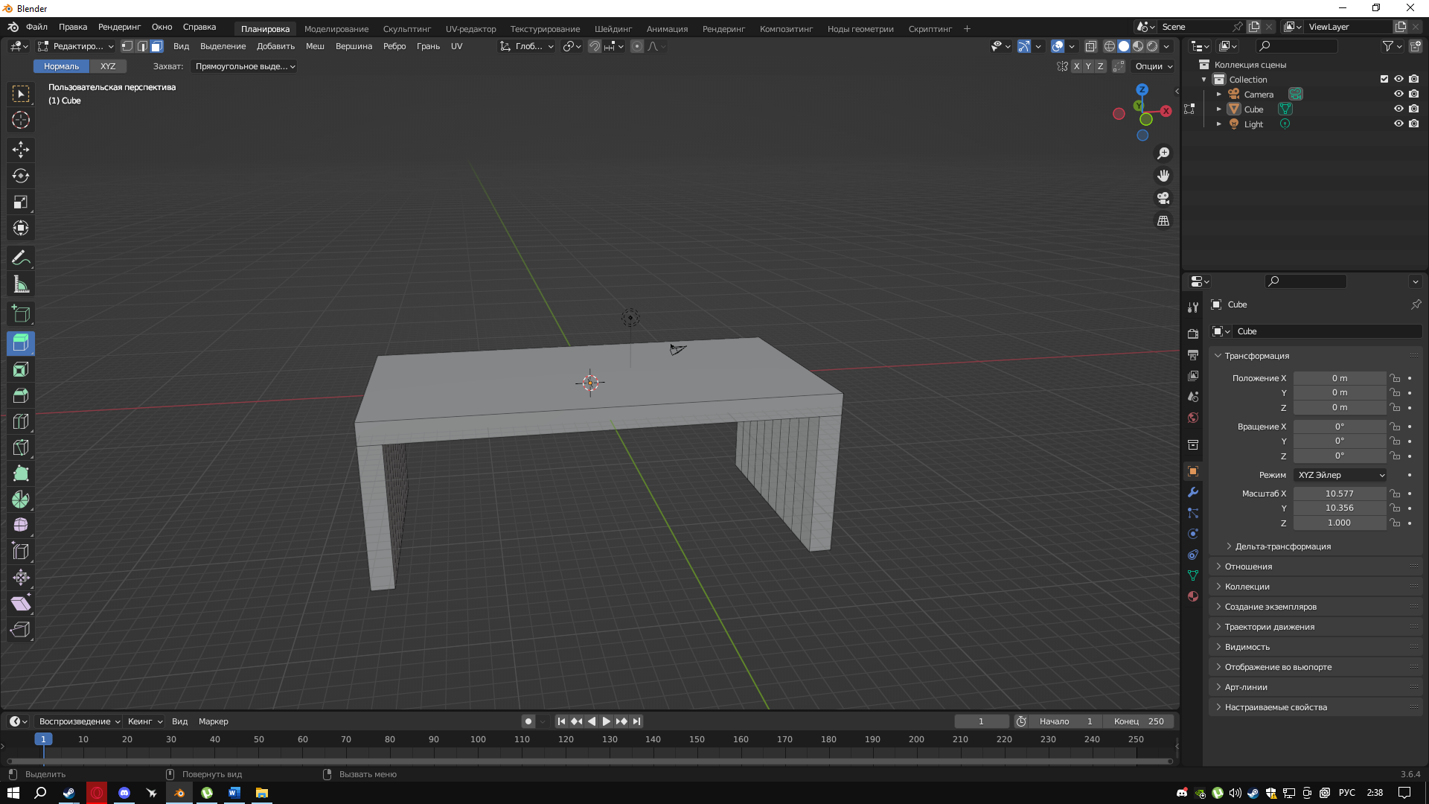Рис.2. Макет стола
Теперь нам необходимо создать модель клавиатуры. Добавим базовую плоскость для создания клавиатуры, нажав Shift + A, выбрав «Mesh», а затем «Plane». Перейдем в режим редактирования, активировав клавишу Tab. Выделим все вершины с использованием команды A. Изменим размеры объекта, воспользовавшись командой S и перемещением мыши. Создадим высоту клавиш, оставаясь в режиме редактирования. Используем команду E (extrude) для поднятия выделенных вершин. Формируем каждую клавишу, используя инструменты манипуляции, такие как G (grab) и S (scale). Добавим текст на клавиши, выделив лицевые грани клавиш.
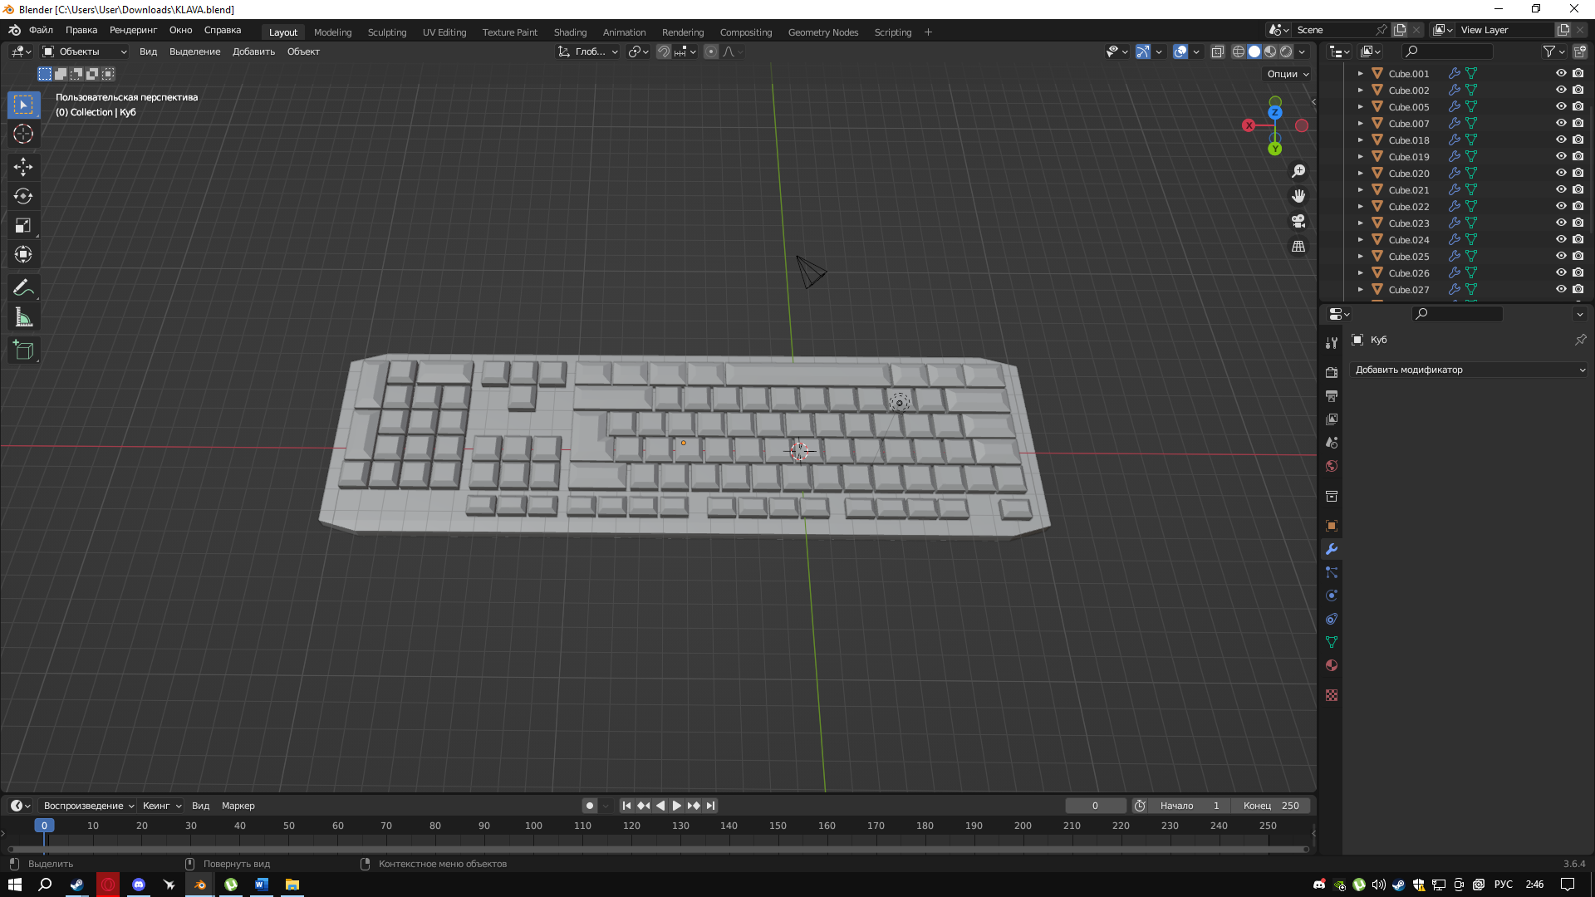
Рис.3. Макет клавиатуры
Далее поработаем с макетом монитора. Добавим основу для монитора, выбрав «Mesh» и «Cube» из меню добавления объектов, активизированного командой Shift + A. Войдем в режим редактирования, нажав клавишу Tab. Выделим все вершины с помощью команды A. Изменим размеры куба, воспользовавшись командой S и перемещением мыши, чтобы достичь желаемых параметров монитора. Создадим рамку монитора, выделив грани куба и используя инструменты манипуляции, такие как G (grab) и S (scale). Добавим экран монитора, войдя в режим редактирования, выбрав верхнюю грань куба, и используя команду E (extrude). Также добавим надпись производителя.
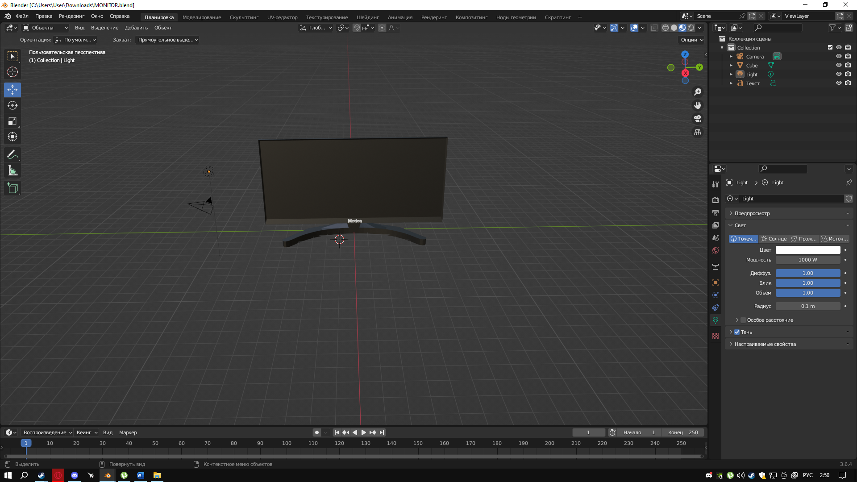
Рис.4. Макет монитора
Далее займемся разработкой 3D-модели системного блока. Добавим основу для системного блока, выбрав «Mesh» и «Cube» из меню добавления объектов, активизированного командой Shift + A. Войдем в режим редактирования, нажав клавишу Tab. Выделим все вершины с помощью команды A. Изменим размеры куба, воспользовавшись командой S и перемещением мыши, чтобы достичь желаемых параметров системного блока. Создадим отверстия или текстуры для вентиляции или разъемов, используя инструменты манипуляции, такие как G (grab) и S (scale). Настроим материалы и цвета во вкладке «Material». Добавим дополнительные детали, такие как кнопки, разъемы или логотипы, используя инструменты моделирования.
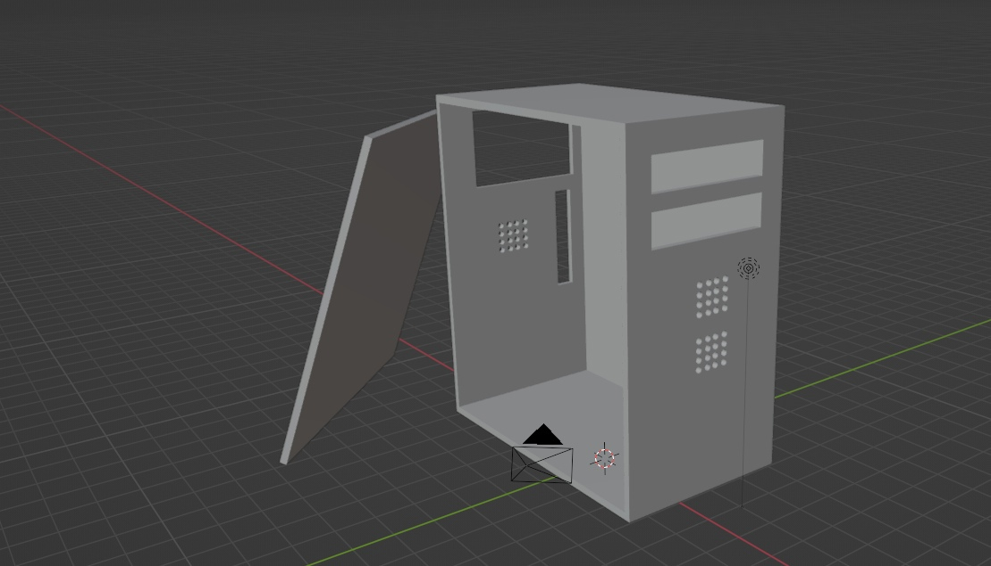
Рис.5. Макет системного блока
Далее создадим пару маленьких объектов такие как: фигурка сердца и настольная лампа, используя инструменты для работы с кривыми и поместим эти объекты на стол.
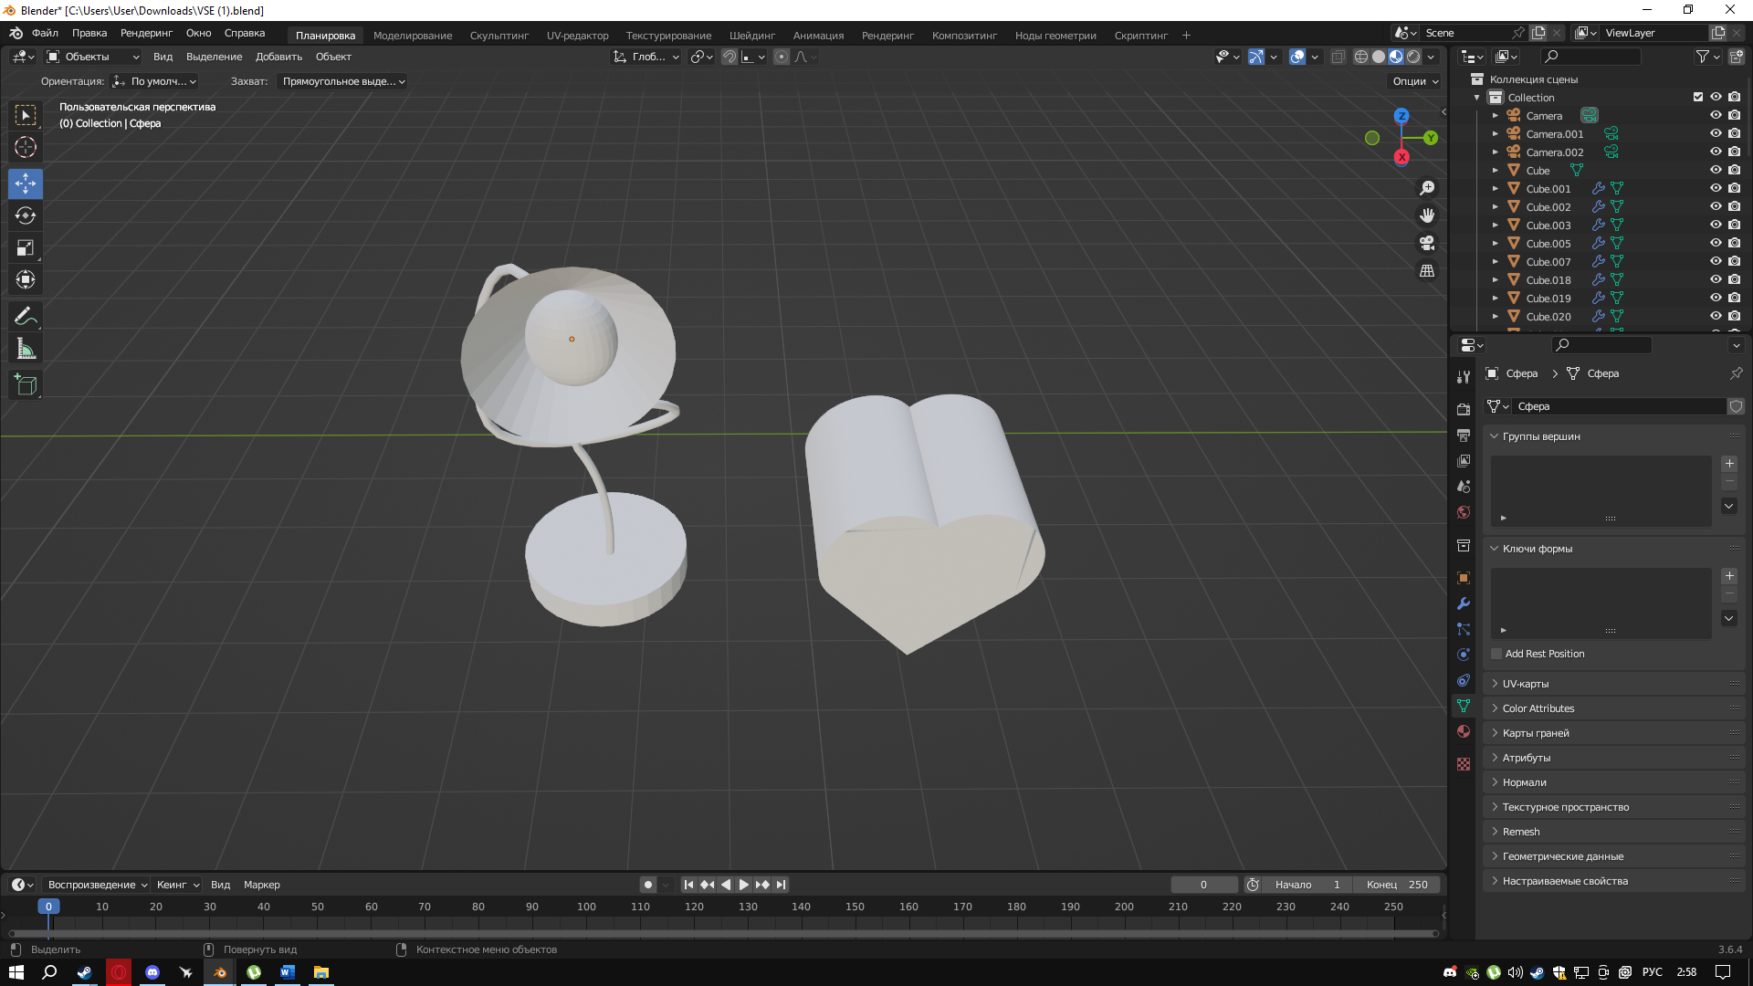
Рис.6. Макет настольный лампы и фигурки
Далее для создания полного макета расположим все наши созданные 3d модели на стол.
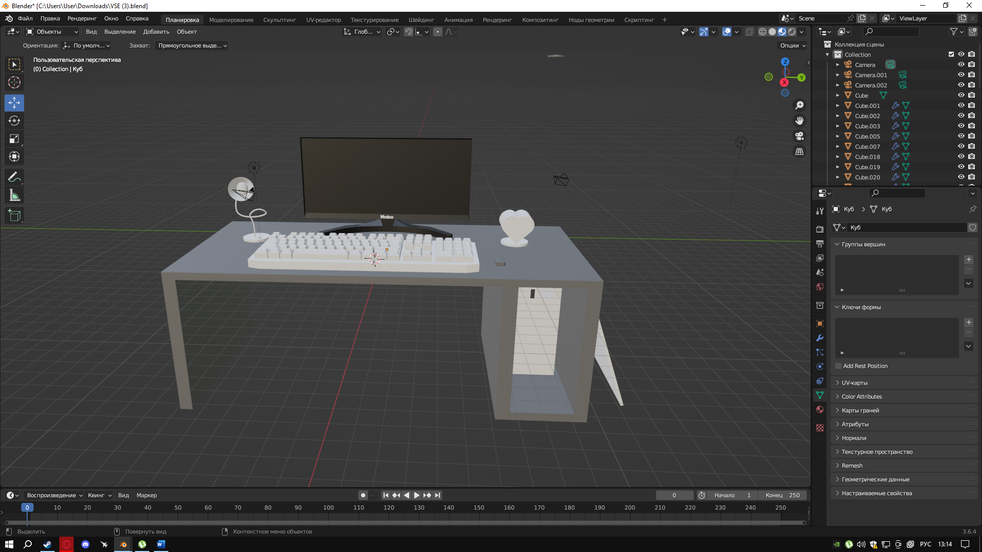
Рис.7. Макет 3D-моделей без текстур
На следующем этапе нам необходимо придать 3D-моделям реалистичности путем наложения текстур в разделе Шейдинг. Для этого переходим в вкладку Шейдинг. Выбираем нужный нам объект, например фигурку сердца.
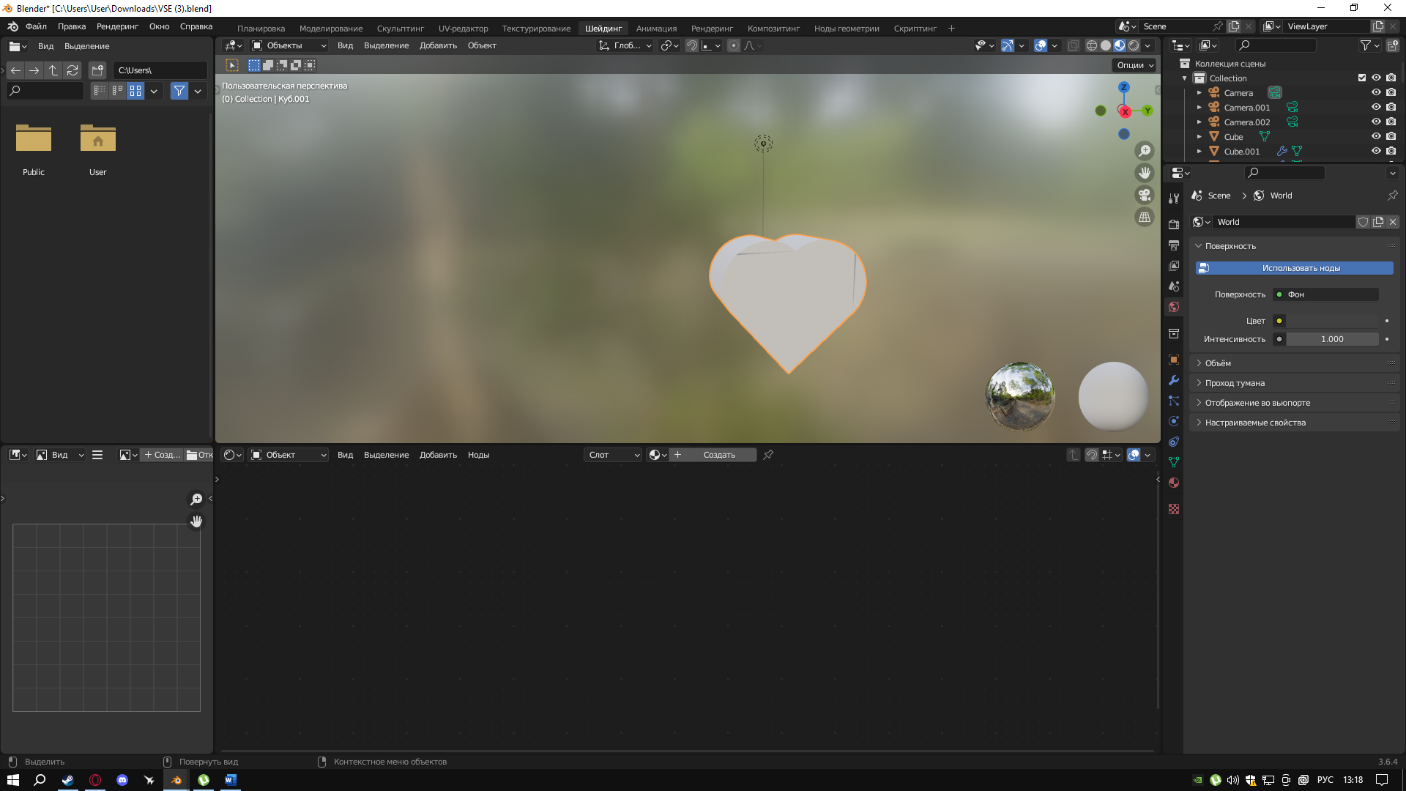
Рис.8. Создания слоя для 3D-модели сердца в Шейдинге
Для выбора текстуры возьмем подходящий текстур-пак и наложим его на сердце, создав слой.
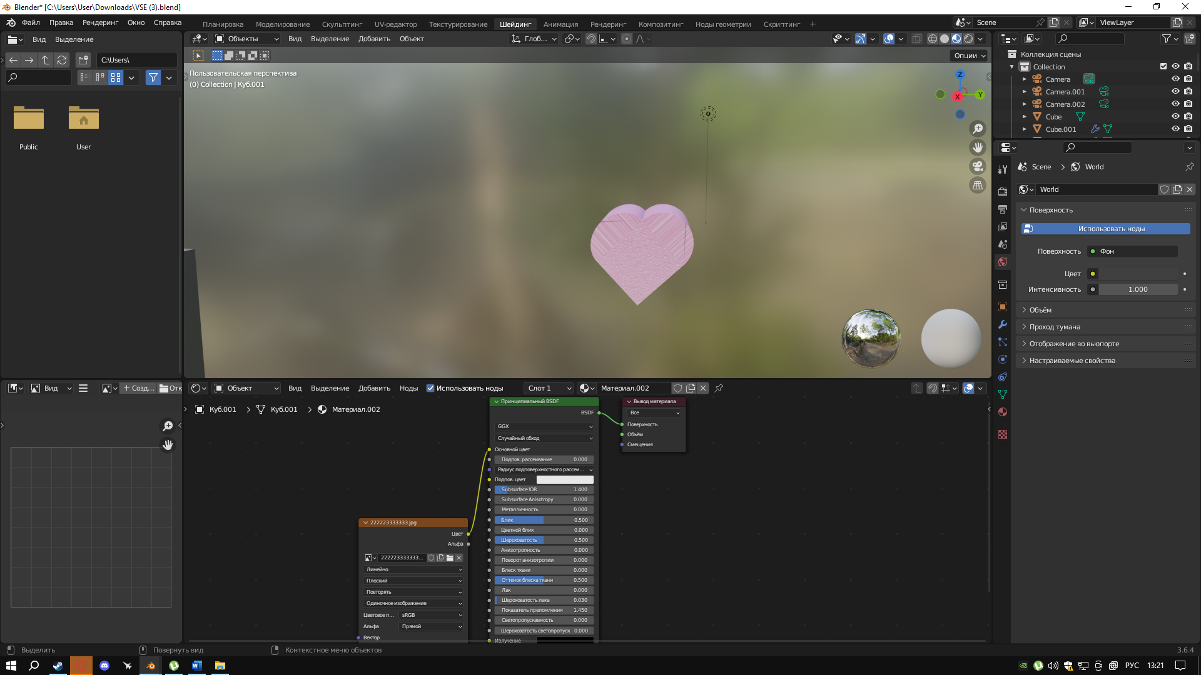
Рис.9. Наложение слоя на 3D-модель
Далее проделаем те же самые действия с системным блоком и его крышкой. Также во вкладке Шейдинг наложим на них текстуры из подходящего материала.
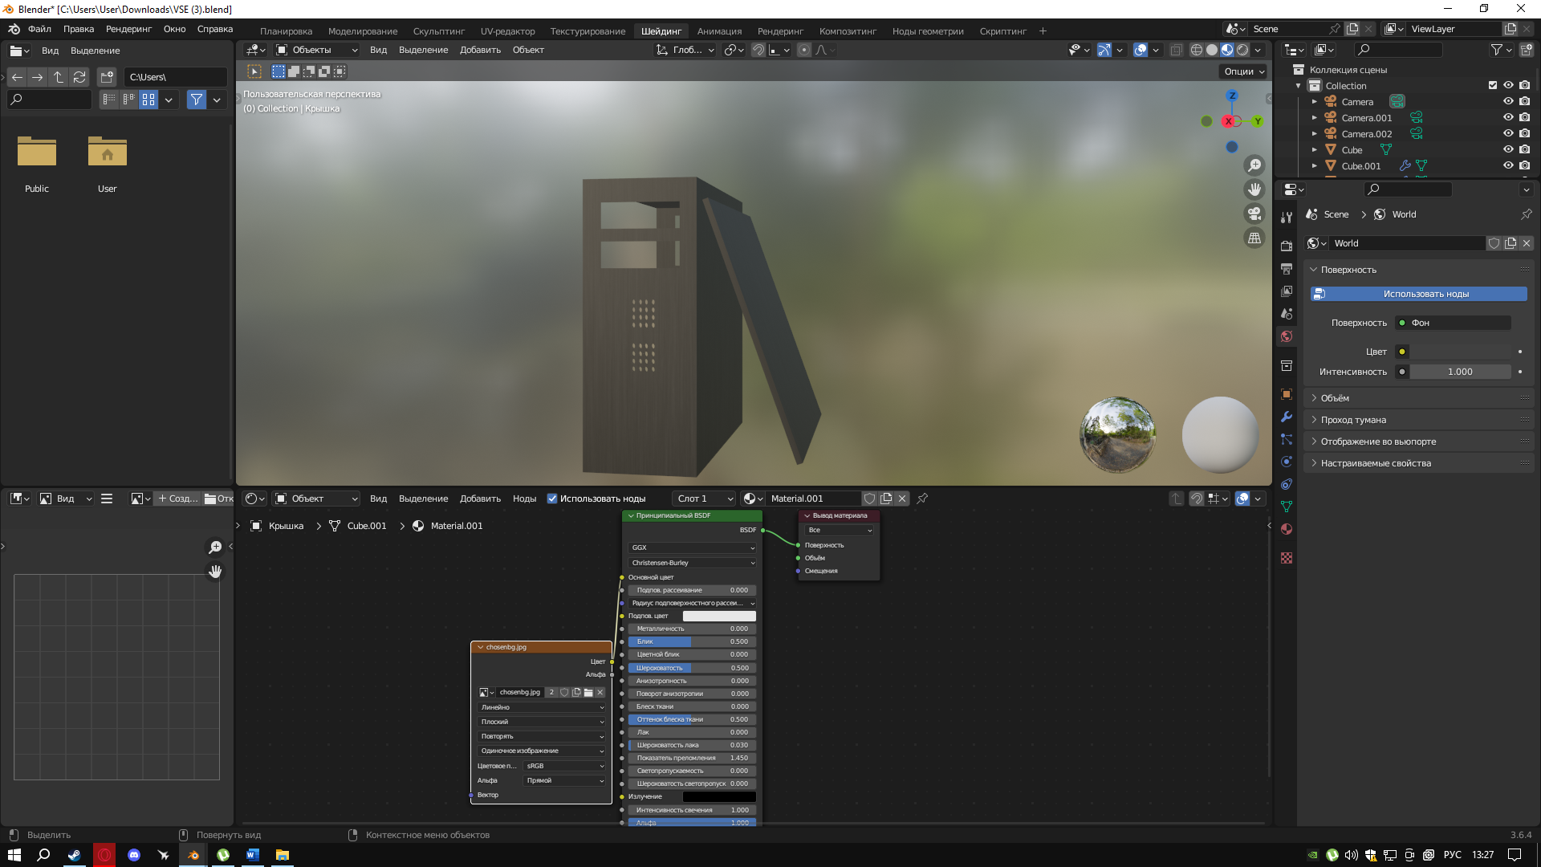
Рис.10. Наложение текстур в Шейдинге на системный блок с крышкой
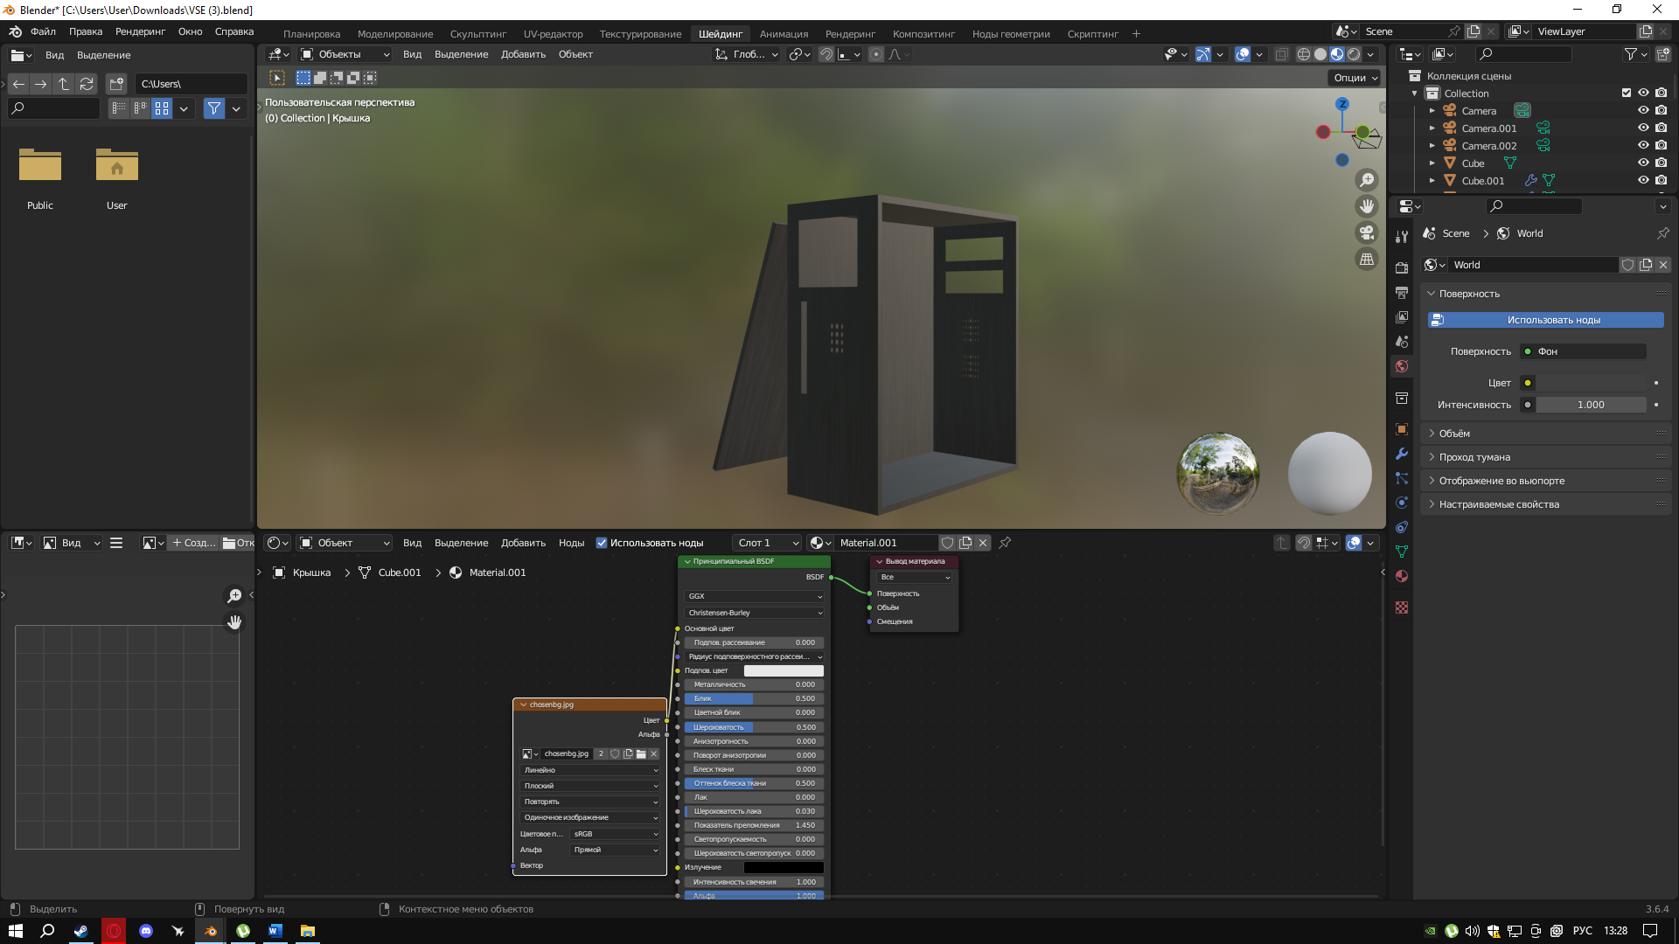
Рис.11. Наложение текстур в Шейдинге на системный блок с крышкой с другого ракурса
Далее наложим текстуры на все объекты и расставим их по местам.
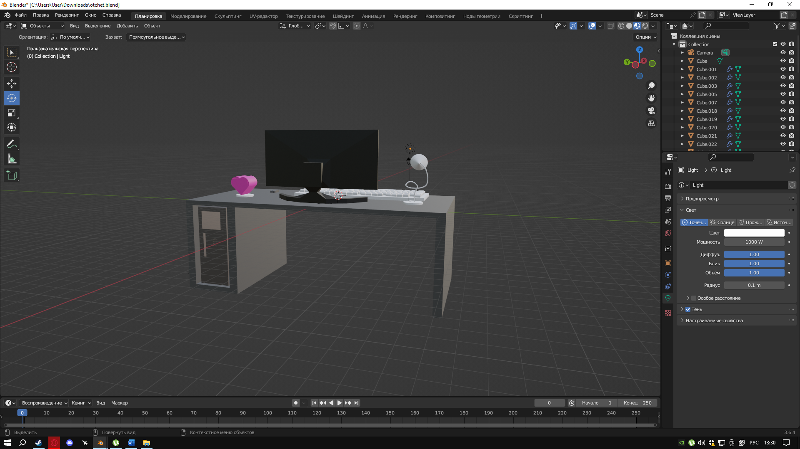
Рис.12. Готовая 3D-модель компьютерного стола с другого ракурса.
Таким образом, 3D-моделирование является интересным и увлекательным занятием, в процессе которого развиваются творческие способности личности. Кроме того, 3D-моделирование является перспективным направлением, от успеха которого зависит развитие медицины, индустрии развлечение, производства и т.д.
Список литературы
- Лисяк, В. В. Основы компьютерной графики: 3D-моделирование и 3D-печать : учебное пособие / В. В. Лисяк. — Ростов-на-Дону : ЮФУ, 2021. — 109 с. — ISBN 978-5-9275-3825-6. — Текст : электронный // Лань : электронно-библиотечная система. — URL: https://e.lanbook.com/book/195375.
- Технология трехмерного моделирования и текстурирования объектов в Blender 3d и 3d Max : учебное пособие / А. А. Кузьменко, А. Д. Гладченков, В. А. Шкаберин [и др.]. — Москва : ФЛИНТА, 2019. — 142 с. — ISBN 978-5-9765-4216-7. — Текст : электронный // Лань : электронно-библиотечная система. — URL: https://e.lanbook.com/book/125515
- Технология трехмерного моделирования в Blender 3d : учебное пособие / А. А. Кузьменко, А. Д. Гладченков, Л. Б. Филиппова [и др.]. — Москва : ФЛИНТА, 2018. — 79 с. — ISBN 978-5-9765-4015-6. — Текст : электронный // Лань : электронно- библиотечная система.—URL: https://e.lanbook.com/book/113463

